Fases

Região de Combate - Artrópia

    - Sinopse

Artrópia é um mundo tipicamente tropico, onde existem os mais variados tipos de vida.
O mundo é vasto e cheio de florestas, onde os jogadores podem travar batalhas épicas e formar aliados para sobreviver. É onde existem os inimigos mais fortes e as batalhas mais árduas. Possui um lago em seu centro e nas extremidades da região de combate estão às vilas de cada uma das espécies de insetos jogáveis.

    - Objetivos

Formar aliados.
Enfrentar inimigos (MvP /PvP )
Coletar itens.
Evoluir.
Conquistar Quests
Sobreviver

      - Personagens

Cupim, formiga, barbeiro, sapo, camaleão, joaninha, calango, lagartixa, abelha, TanDan.

      - Itens

- Polpa de Formiga
- Polpa de Cupim
- Tesoura de Barbeiro
- Língua de Sapo
- Língua Camaleão
- Rabo de Calango
- Ovo de Lagartixa
- Mel de Abelha

- Polpa de Barata
- Polpa de Tatu-bolinha
- Asa de Libélula
- Língua Camaleão

    - Layout

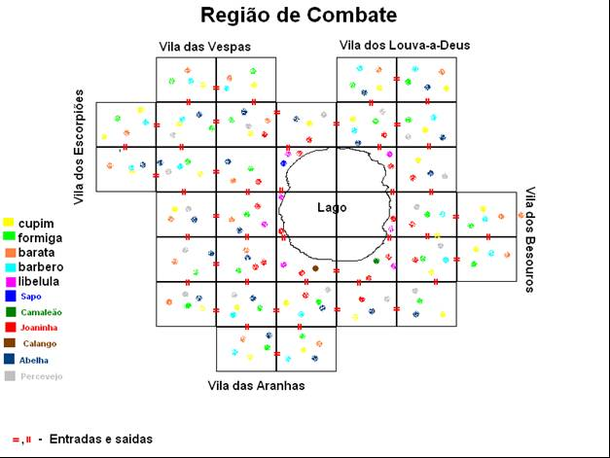

      - Batalha Geral

O mundo é aberto para que as batalhas sejam travadas, os jogares pode enfrentar tanto outros jogadores, como Npcs inimigos, mas cuidado pois existem inimigos realmente muito fortes. É o campo de batalha principal do jogo.

Reino das Aranhas

    - Sinopse

Vila bem atenta e pronta para enfrentar qualquer desafio. Possui um centro onde ficam seus habitantes e uma região de aventura onde ficam os insetos inimigos. O Centro da vila é em uma teia grande ligada a quatro árvores. Esta grande teia possui 3 barracas onde ficam os guardas e o restante dos habitantes.

    - Objetivos

O objetivo principal da fase é evoluir a espécie das Aranhas. Os objetivos secundários aparecem como missões, tais quais:

- Alimentar os bebês.
- Ajudar a defender o Reino do ataque de outros animais.
- Trazer tesouras de Barbeiro.
- Trazer asas de Libélula.

      - Personagens

Cupim, formiga, barata, barbeiro, libélula, tatu-bolinha, Deena Baalath, Tzorerr LiQenot e Lorrem Meguen.

      - Sons

- Descritos na seção de áudio.

      - Itens

- Polpa de Formiga
- Polpa de Cupim
- Polpa de Barata
- Polpa de Tatu-Bolinha
- Asa de Libélula
- tesouras de Barbeiro
- Buzina
- Cartola
-Chapéu de mago
- Varinha mágica
- Soco
-

    - Layout

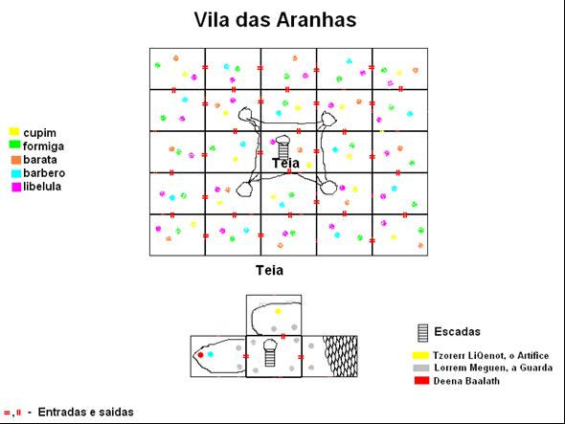

    - Batalhas

      - Invasão Estrangeira
A invasão estrangeira ocorrerá na teia do Reino das Aranhas. Os invasores podem ser formigas ou cupins.

        - Cena

Centenas de formigas ou cupins tentam sabotar a teia do Reino das Aranhas em busca de comida, itens e matança. Ataque de qualquer natureza no interior da teia só é permitido durante esses eventos.

      - Explorando territórios

As explorações de território ocorrerão nos arredores do Reino das Aranhas. Os inimigos podem ser formigas, cupins, libélulas, barbeiros, baratas e tatus-bolinha.

        - Cena

As Aranhas devem explorar as adjacências externas da teia e lutar contra diversos inimigos na busca por itens e experiência.

Reino dos Besouros

    - Sinopse

O Reino dos Besouros fica localizado abaixo de uma grande massa de excrementos. Consiste em um complexo emaranhado de galerias subterrâneas dividido em três níveis. No primeiro nível há uma loja de itens administrada pelo Besouro Vendedor Taco e protegida pelos Guardas. No segundo há o berçário com os Besouros Larvas, o Besouro Mãe Gizelda e os Guardas. No terceiro há o templo sagrado da grande Bola protegida pelo Besouro Xamã Caçapa e os Guardas. Nas redondezas do Reino existem vários desafios a serem enfrentados, alguns mais simples e outros difíceis.

    - Objetivos

O objetivo principal da fase é evoluir a espécie dos Besouros. Os objetivos secundários aparecem como missões, tais quais:

- Alimentar as Larvas.
- Ajudar a defender o Reino do ataque de outros animais.
- Adquirir itens para Gizelda.
- Adquirir itens para o Xamã Caçapa.

      - Personagens

Cupim, formiga, barata, barbeiro, libélula, tatu-bolinha, Gizelda, Caçapa, Larvas, Guardas e Taco.

      - Sons

- Descritos na seção de áudio.

      - Itens

- Polpa de Formiga
- Polpa de Cupim
- Polpa de Barata
- Polpa de Tatu-Bolinha
- Asa de Libélula
- Tesoura de Barbeiro
- Martelo de Guerra
- Martelo de Conan
- Metralhadora Quad Giratória
- Bazuca
- Elmo de Hércules
- Elmo Bárbaro

    - Layout

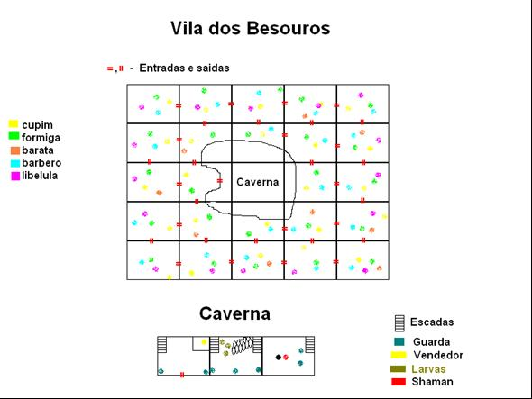

    - Batalhas

      - Invasão Estrangeira

A invasão estrangeira ocorrerá nas galerias subterrâneas do Reino dos Besouros. Os invasores podem ser formigas ou cupins.

        - Cena

Centenas de formigas ou cupins invadem as galerias do Reino dos Besouros em busca de comida, itens e matança. Ataque de qualquer natureza no interior das galerias só é permitido durante esses eventos.

      - Explorando territórios

As explorações de território ocorrerão nos arredores do Reino dos Besouros. Os inimigos podem ser formigas, cupins, libélulas, barbeiros, baratas e tatus-bolinha.

        - Cena

Os Besouros devem explorar as adjacências externas da galeria subterrânea e lutar contra diversos inimigos na busca por itens e experiência.

Reino dos Escorpiões

    - Sinopse

Abrigados na escuridão do subsolo, os escorpiões construíram sua civilização. Em abstinência de qualquer tipo de iluminação, os escorpiões desenvolveram uma fobia por fogo, carregando este fardo até os dias de hoje. Mesmo após o renascimento dos escorpiões, com o trono assumido por Hugh, o trauma ainda permaneceu na alma deles. Alguns escorpiões superaram isso, morando em profundezas maiores, próximos a lava, como por exemplo, os Tafelrunde, e o próprio Hugh. Assim o covil dos escorpiões se localiza nas profundezas de Artrópia, um lugar aparentemente amigável, mas que carrega perigos ocultos além da imaginação.

    - Objetivos

O objetivo principal da fase é evoluir a espécie dos Escorpiões. Os objetivos secundários aparecem como missões, tais quais:

- Alimentar os bebês.
- Trazer itens para Rikka.
- Trazer itens para Hugh.
- Ajudar a defender o Reino do ataque de outros animais.

      - Personagens

Cupim, formiga, barata, barbeiro, libélula, tatu-bolinha, Hugh, Rikka Muttaller, Tafelrunde, Guardas e Zeravin.

      - Sons

- Descritos na seção de áudio.

      - Itens

- Polpa de Formiga
- Polpa de Cupim
- Polpa de Barata
- Polpa de Tatu-Bolinha
- Asa de Libélula
- Tesoura de Barbeiro
- Machado
- Lançador de Dardos
- Katana
- Óculos
- Gorro

    - Layout

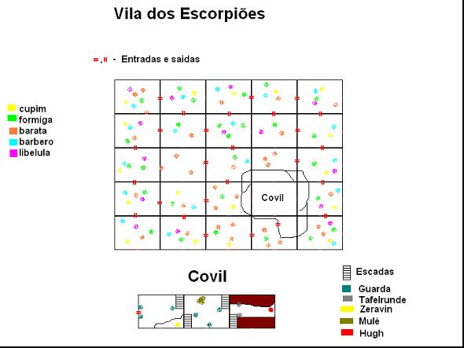

    - Batalhas

      - Invasão Estrangeira

A invasão estrangeira ocorrerá no covil do Reino dos Escorpiões. Os invasores podem ser formigas ou cupins.

        - Cena

Centenas de formigas ou cupins invadem o covil do Reino dos Escorpiões em busca de comida, itens e matança. Ataque de qualquer natureza no interior do covil só é permitido durante esses eventos.

      - Explorando territórios

As explorações de território ocorrerão nos arredores do Reino dos Escorpiões. Os inimigos podem ser formigas, cupins, libélulas, barbeiros, baratas e tatus-bolinha.

        - Cena

Os Escorpiões devem explorar as adjacências externas do covil e lutar contra diversos inimigos na busca por itens e experiência.

Reino dos Louva-a-Deus

    - Sinopse

O Reino dos Louva-a-Deus é localizado dentro de uma grande árvore em Artrópia. Possui três, níveis sendo dois deles dentro da árvore e um do lado de fora. No primeiro nível encontra-se o Mestre Ching, treinador da vila, e os monges que fazem a guarda. No segundo nível encontram-se a Mestra Pui Lai, o Monge DingDing e monges que fazem a guarda. No terceiro nível encontra-se o Grão Mestre Tong em profunda concentração e monges que fazem a guarda.

    - Objetivos

O objetivo principal da fase é evoluir a espécie dos Louva-a-Deus. Os objetivos secundários aparecem como missões, tais quais:

- Alimentar Pui Lai.
- Libertar os Louva-a-Deus presos.
- Trazer itens para Grão Mestre Tong.
- Ajudar a defender o Reino do ataque de outros animais.

      - Personagens

Cupim, formiga, barata, barbeiro, libélula, tatu-bolinha, Ching, Pui Lai, DingDing, Tong e Guardas.

      - Sons

- Descritos na seção de áudio.

      - Itens

- Polpa de Formiga
- Polpa de Cupim
- Polpa de Barata
- Polpa de Tatu-Bolinha
- Asa de Libélula
- Tesoura de Barbeiro
- Cacetete
- Chapéu de palha
- Vassoura
- Palito de Fósforo
- Pu Dao

    - Layout

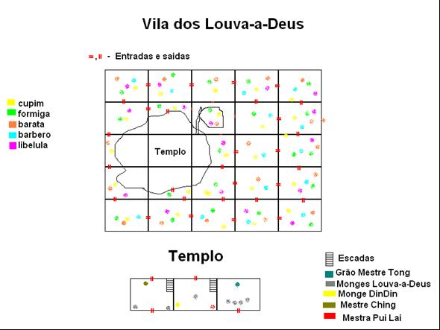

    - Batalhas

      - Invasão Estrangeira

A invasão estrangeira ocorrerá no templo do Reino dos Louva-a-Deus. Os invasores podem ser formigas ou cupins.

        - Cena

Centenas de formigas ou cupins invadem o templo do Reino dos Louva-a-Deus em busca de comida, itens e matança. Ataque de qualquer natureza no interior do templo só é permitido durante esses eventos.

      - Explorando territórios

As explorações de território ocorrerão nos arredores do Reino dos Louva-a-Deus. Os inimigos podem ser formigas, cupins, libélulas, barbeiros, baratas e tatus-bolinha.

        - Cena

Os Louva-a-Deus devem explorar as adjacências externas do templo e lutar contra diversos inimigos na busca por itens e experiência.

Reino das Vespas

    - Sinopse

Vila tranqüila e bem disciplinada com áreas externas selvagens repletas de outros animais. No centro do Reino encontra-se a grande colméia com três níveis. No primeiro encontram-se as larvas e a Vespa Enfermeira. No segundo encontram-se a loja e o treinador e no terceiro a temível generala e seus super treinados guardas.

    - Objetivos

O objetivo principal da fase é evoluir a espécie das Vespas. Os objetivos secundários aparecem como missões, tais quais:

- Alimentar as larvas.
- Trazer patas de barbeiro.
- Trazer asas de libélula.
- Ajudar a defender o Reino do ataque de outros animais.

      - Personagens

Cupim, formiga, barata, barbeiro, libélula, tatu-bolinha, Babá, Defensor, Generala Marin XX, Vendedor e Treinador.

      - Sons

- Descritos na seção de áudio.

      - Itens

- Polpa de Formiga
- Polpa de Cupim
- Polpa de Barata
- Polpa de Tatu-Bolinha
- Asa de Libélula
- Pata de Barbeiro
- Mamona C4
- Estilingue
- Espingarda de Rolha
- Óculos de aviador
- Máscara de gás

    - Layout

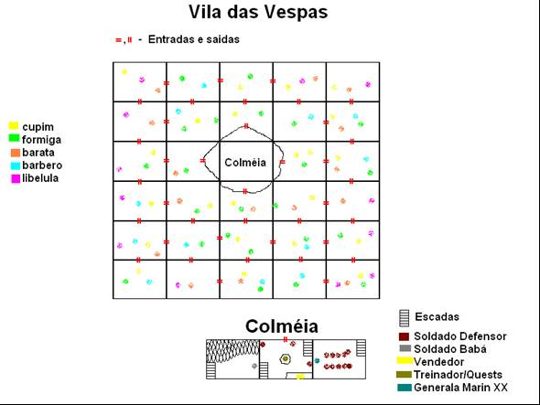

    - Batalhas

      - Invasão Estrangeira

A invasão estrangeira ocorrerá na colméia do Reino das Vespas. Os invasores podem ser formigas ou cupins.

        - Cena

Centenas de formigas ou cupins invadem a colméia do Reino das Vespas em busca de comida, itens e matança. Ataque de qualquer natureza no interior da colméia só é permitido durante esses eventos.

      - Explorando territórios

As explorações de território ocorrerão nos arredores do Reino das Vespas. Os inimigos podem ser formigas, cupins, libélulas, barbeiros, baratas e tatus-bolinha.

        - Cena

As Vespas devem explorar as adjacências externas da colméia e lutar contra diversos inimigos na busca por itens e experiência.

